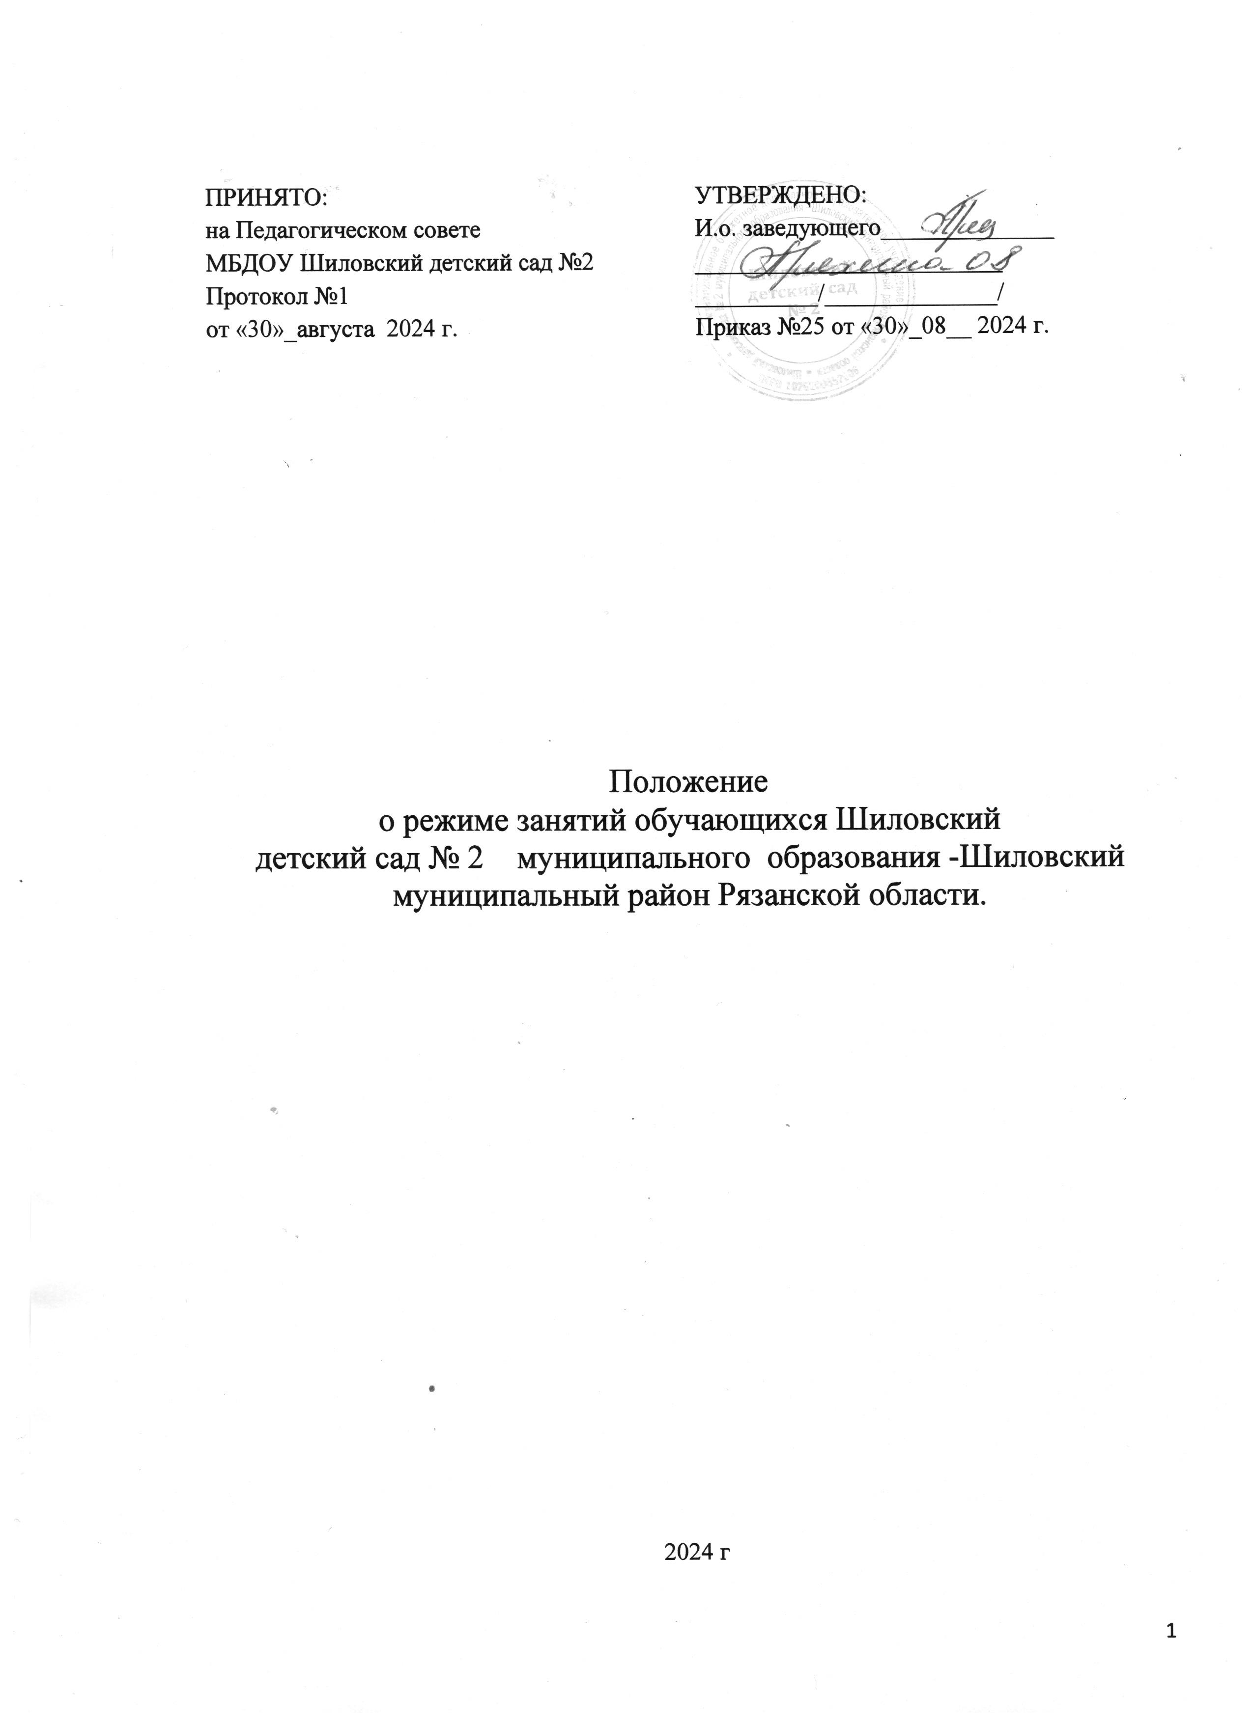
ПРИНЯТО:  на Педагогическом совете  МБДОУ Шиловский детский сад №2  Протокол №1  от «30»_августа 2024 г. | УТВЕРЖДЕНО:  И.о. заведующего______________  _________________________  __________/______________/  Приказ №25 от «30»_08__ 2024 г.

Положение
о режиме занятий обучающихся
Шиловский детский сад № 2 муниципального образования -Шиловский муниципальный район Рязанской области

2024 г

1.Общие положения
1.1.Режим функционирования дошкольного образовательного учреждения (далее – ДОУ) и режим занятий устанавливаются на основании и с учетом требований СанПиН 1.2.3685-21, условий реализации программы ДОО, потребностей участников образовательных отношений, в соответствии с Федеральным Законом «Об образовании в Российской Федерации», Уставом ДОУ, Правилами внутреннего распорядка.
1.2.Положение регламентирует режим работы, режим занятий дошкольного образовательного учреждения
1.3.Режим функционирования образовательного учреждения согласовывается с учредителем
2.Режим функционирования дошкольного
образовательного учреждения
2.1.Детский сад работает 5 дней в неделю.

2.2. Выходные дни - суббота, воскресенье и праздничные дни.

2.3.Режим работы детского сада – с 7.00 до 19.00.
Дежурные группы работают с 17.30 до 19.00.

2.4.Образовательный процесс осуществляется в соответствии с Образовательной программой дошкольного образования МБДОУ Шиловский детский сад № 2.
Продолжительность одного образовательного занятия:
10 минут — 1-я младшая группа;
15 минут —2-я младшая группа;
20-30 мин – дети старшего возраста.
Продолжительность суммарной образовательной нагрузки в течение дня:
20 минут — 1-я младшая группа;
30 минут — 2-я младшая группа;
40 минут — дети старшего возраста;
Занятия для всех возрастных групп начинаются в 9:00 и заканчиваются не позже 17:00.
Перерывы между занятиями составляют не менее 10 минут.

Режим занятий разрабатывается самостоятельно, ежегодно, утверждается руководителем ДОУ и регламентируется расписанием занятий.

В середине непосредственно образовательной деятельности статистического характера проводятся физкультурные минутки.

Перерывы между периодами непосредственной образовательной деятельности – не менее 10 минут

3.3. Допускается осуществлять образовательную деятельность на игровой площадке во время прогулки.
3.4. Организованная образовательная деятельность с детьми может осуществляться во второй половине дня после дневного сна. Ее продолжительность должна составлять не более 25 – 30 минут в день.
3.5. Образовательную деятельность, требующую повышенной познавательной активности умственного напряжения детей, следует организовывать в первую половину дня. Для профилактики утомления детей рекомендуется проводить физкультурные, музыкальные занятия, ритмику и т.д.
3.6. Непосредственно образовательная деятельность по физическому развитию осуществляется во всех возрастных группах 3 раза в неделю, из них один раз в неделю на улице.
3.7. В летний период учебные занятия не проводятся. Рекомендуется проводить спортивные и подвижные игры, спортивные праздники, экскурсии и др. во время прогулки.
3.8. Непосредственно образовательная деятельность с детьми проводится педагогами в групповых комнатах, музыкальном и спортивном залах.
4.Ответственность
4.1. Администрация дошкольного образовательного учреждения, воспитатели, младшие воспитатели, педагоги-специалисты несут ответственность за жизнь, здоровье детей, реализацию в полном объеме учебного плана, качество реализуемых образовательных программ, соответствие применяемых форм, методов и средств организации образовательного процесса с учетом возрастных, психофизиологических особенностей детей.
4.2.Программы, методики и режимы воспитания и обучения в части санитарно-гигиенических требований допускаются к использованию при наличии санитарно – эпидемиологического заключения о соответствии их санитарным правилам.

